Quanto si presenta è la traduzione dell’intervento del prof. Andrey Smirnov al convegno di Siviglia del novembre 2004. Smirnov è uno dei principali studiosi di Filosofia islamica, che attualmente svolge i suoi studi presso il Centre for Oriental Philosophies di Mosca. Di lui si ricordano anche le traduzioni in lingua russa del Fusus al-hikam di Ibn ‘Arabî, del Rahat al-‘aql di Hamid al-Din Kirmani e del Hikmat al-ishraq di Suhrawardi. Si segnala poi l’interessantissimo, ma ancora non tradotto, Logika smisla: teoriya i yeyo prilozheniye k analizy klassicheskoi arabskoi filosofii i kulturi (Logic of Sense: Theory and Its Application in the Analysis of Classical Arabic Philosophy and Culture, Mosca, 2001).
Gli interventi nel testo del traduttore italiano sono seguiti dalla dicitura ndt in corsivo e fra parentesi quadre. Il criterio scelto per la traduzione è stato improntato ad un rigoroso letteralismo nella prima versione, per poi venire “aggiustato” a favore di un italiano più scorrevole, senza che ciò infirmi minimamente il senso dato dall’Autore. In alcuni punti sono state inserite alcune note esplicative a cura del traduttore italiano.

La Ḥayra [perplessità] Ṣūfī e l’Arte islamica:
La contemplazione della decorazione attraverso i Fuṣūṣ al-Ḥikam

Durante l’ultimo secolo la decorazione islamica, ma più in generale anche l’arte islamica, ha attirato l’attenzione di molti studiosi, storici dell’arte e filosofi. Sebbene l’investigazione dei manufatti sia lontana dall’essere completa, per comprendere la natura dell’arte islamica e i suoi principi generali giocoforza furono avanzate delle linee guida generiche. Per schematizzare questi tentativi di chiarimento [ndt] in un modo molto grossolano e forse piuttosto arbitrario, direi che essi andrebbero ripartiti [ndt] in tre grandi gruppi. Nel primo, troviamo le precisazioni filosofiche [Massignon, Burckhardt, Nasr]; nel secondo, quelle suggerite dagli storici dell’arte [Grabar, Ettinghausen]; nel terzo, infine, quelle che esprimono la lettura dell’arte islamica da parte dei [ndt] Ṣūfī [Ardalan e Bakhtiar]. Non pretendo che questa mia [ndt] ‘classificazione’ sia di tipo ‘scientifico’; questi gruppi sono talvolta sovrapposti, come nel caso di S.H. Nasr nei cui testi è difficile scindere gli argomenti filosofici dai convincimenti [ndt] Ṣūfī-Ishrāqī-‘Irfānī dello stesso autore. Sto quindi solo avvertendo [ndt] che in questo articolo non seguirò nessuna di queste tre linee [ndt] di investigazione e di spiegazione. Piuttosto cercherò un comune sfondo logico sul quale s’inscrivono [ndt] [oppure, che ‘sta dietro’] i vari phenomena della cultura islamica; in questa prospettiva comparerò la decorazione islamica ed il discorso filosofico Ṣūfī. Per ‘sfondo logico’ non intendo esattamente la ‘struttura’ logica, ma piuttosto una certa procedura di costruzione di una tale struttura e di riempimento della stessa attraverso un suo [ndt] proprio significato; lo ‘sfondo logico’ [ndt] è infatti una procedura logico-significativa [ndt] della formazione dei phenomena culturali. Credo che questa procedura sia comune ai vari phenomena della cultura islamica e che renda conto della loro profonda affinità. Questo spiega il titolo del mio articolo: non tenterò quindi di leggere il significato Ṣūfī nella decorazione islamica. Invece, leggerò i passaggi filosofici di Ibn ‘Arabī’ per svelare la summenzionata procedura; quindi, testerò l’applicabilità di questa procedura alla decorazione islamica con l’obiettivo di stabilire se essa [ndt] dia conto di almeno alcuni dei suoi tratti tipici ed almeno degli aspetti del suo significato estetico.
Permettetemi di iniziare con i testi di Ibn ‘Arabī. Leggerò e commenterò alcuni suoi passaggi che trattano della questione della verità. Quale è la vera costituzione dell’universo? Come può essere svelata questa vera costituzione da un essere umano; in altre parole, quale è la metodologia epistemologica capace di svelare la verità? Questi due grandi problemi, ontologici ed epistemologici, fanno parte del discorso di Ibn ‘Arabī’ [poiché essi sono supposti costantemente in ogni ragionamento filosofico].
Lasciate che io scelga una delle innumerevoli scorciatoie al cuore della filosofia dello Shaykh al-Akbar prevista da lui stesso nei suoi testi e costituita, infatti, da un breve passaggio di poche parole. Nel terzo capitolo dei Fuṣūṣ, Ibn ‘Arabī dice che la ‘perplessità’ [ḥayra] è causata dalla «moltiplicazione dell’Uno in vari aspetti [wujūh] e correlazioni [nisab]».
La ‘perplessità’, ḥayra, è, senza esagerare, il concetto-fulcro dell’epistemologia [ndt] di Ibn ‘Arabī. È importante tenere ben presente che per lui la ‘perplessità’ ha una connotazione positiva [ndt] e non negativa. Ovvero, essere ‘perplesso’, per esempio, non significa ‘essere privo’ di certezza oppure di verità. Al contrario, essere perplesso significa ‘possedere’. Ad ogni modo, la questione cruciale è capire che cosa si possieda [ndt]?
Permettetemi di allargare un po’ il contesto della citazione, fatta pocanzi [ndt], ai commenti di Ibn ‘Arabī al versetto coranico ‘Essi ne hanno già traviati molti’ [Cor., 71:24]. Egli spiega che quelle parole di Nūḥ significano che loro li hanno resi perplessi nella moltiplicazione dell’Uno in virtù dei suoi aspetti e delle sue correlazioni [ḥayyarū-hum fī ta‘dād al-wāḥīd bi-l-wujūh wa-l-nisab]. La preposizione ‘in’ [fī] — non ‘per’ [bi-] come si poteva invece attendersi — è usata qui di proposito. Ibn ‘Arabī non parla esclusivamente di epistemologia, ma intende anche l’ontologia. Ḥayra indica non solo la ‘perplessità nella conoscenza dell’Uno’, ma anche ‘la perplessità nell’essere dell’Uno’. Ecco come Ibn ‘Arabī illustra questo punto: «l’Ordine [Universale] è perplessità, e la perplessità è agitazione e movimento ed il movimento è vita [al-‘amr ḥīra wa-l-ḥīra qalaq wa ḥaraka wa-l-ḥaraka ḥayāt]».
Leggo qui la parola araba حيرة come ḥīra e non come ḥayra seguendo l’intenzione di Ibn ‘Arabī’ di identificare la ‘perplessità’ ed il ‘vortice’. حيرة ; la ‘perplessità’ può essere letta come ḥīra e non come ḥayra, i dizionari arabi ce lo dicono, ed il ‘vortice’ [ḥīra] è una delle immagini preferite della vita e dell’ordine universale nei testi di Ibn ‘Arabī. L’essere umano ‘perplesso’, ḥā’ir, si trova in costante movimento. Non può raggiungere [ndt] una posizione stabile [ndt], non è fissato in nessuna parte. Questo è perché, dice Ibn ‘Arabī, l’essere umano [ndt] è «perplesso nella moltiplicazione dell’Uno»:questa ‘moltiplicazione’ non è solo epistemologica bensì anche ontologica e l’essere umano perplesso si muove nel vortice della vita e dell’Ordine cosmico e contemporaneamente realizza che egli è tale movimento.
Ma possiamo derivare questo movimento, questa onto-epistemologica perplessità - ḥayra - da ogni concetto filosofico? Penso che la risposta sia positiva. Ḥayra è il movimento tra due opposti che si presuppongono l’un l’altro e che hanno senso solo nella loro congiunzione; questo è il motivo per cui è senza fine il movimento dall’uno all’altro, dato che questi due opposti possono sussistere [ndt] solo insieme, e perché l’Ordine Universale viene costituito attraverso questa costante transizione dall’uno all’altro.
Questi due opposti sono Dio e il mondo, al-Ḥaqq e al-Khalq. Queste due nozioni sono forse le più generali e ḥayra, intesa come transizione tra loro, è esemplificata anche da molte altre, e più particolari, coppie di opposti, come per esempio ‘abd ‘schiavo’ e rabb ‘signore’, e dal movimento e dalla transizione tra loro. Questa è la ragione per cui ḥayra è l’autentica verità in sé, dato che questo movimento è il principio basilare dell’Universo.
Lasciate che io prenda un’altro passo e faccia quindi un’altra considerazione. Al-Ḥaqq e al-Khalq sono gli aspetti ‘interni’ [bāṭin] ed ‘esterni’ [ẓāhir] dell’Ordine Universale. Ḥayra significa movimento costante dall’esterno all’interno e viceversa senza un punto d’arresto. Questo principio ontologico fondamentale spiega la teoria della causalità di Ibn ‘Arabī, la sua etica e la sua antropologia [per richiamare solo alcuni degli aspetti del suo insegnamento]. Ogni essere [ogni ṣūra ‘forma’, per usare la terminologia di Ibn ‘Arabī], viene considerato dallo Shaykh al-Akbar attraverso la logica della correlazione ẓāhir-bāṭin e di quella della transizione, svelando così significati altrimenti non evidenti in sé.
Vorrei [ndt] riepilogare. La questione posta sopra era: essere in ḥayra significa possedere qualcosa? Ora possiamo rispondere. Ḥayra significa capacità di transizione tra gli aspetti ẓāhir e bāṭin dell’Ordine Universale e l’abilità di collocare ogni essere in questo movimento di transizione ẓāhir-bāṭin. Così l’ultima verità della cosa in questione è svelata ed è riempita da significati autentici.
Adesso lasciate che mi occupi della decorazione islamica. Ne discuterò pochi esempi e tenterò di stabilire, se la procedura di costruzione della struttura della correlazione e della transizione ẓāhir-bāṭin e se il relativo [ndt] ‘riempimento significativo’ di [ndt] questo movimento di transizione, sia rilevante per la comprensione di cosa sia la decorazione islamica. Certamente questo modo di trattare la decorazione non è né esaustivo e nemmeno proprio allo storico d’arte [ndt]. Comunque, penso che questa breve investigazione e i principi che ciò ha richiamato e svelato siano abbastanza rappresentativi almeno per una certa parte delle decorazioni islamiche.
Diamo un’occhiata a questa copertina colorata del Qur’an fatto nel Maghrib nel diciottesimo secolo:
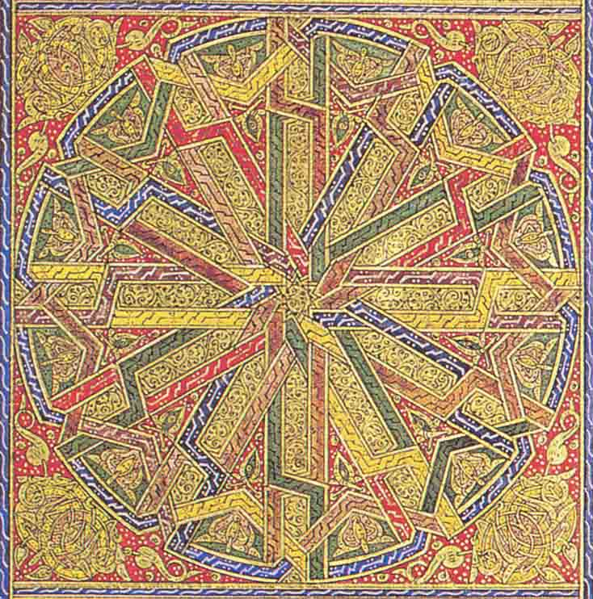
Parte centrale dell’ultima pagina del Qur’an fatto per principe del Marocco nel 1729 [National Library, Cairo]

Questo è un esempio di un’intricata ed affascinante decorazione geometrica. Senza esagerare, si può dire che disegni come questi abbondano in tutto l’Islam. Lasciate che vi fornisca alcuni esempi di questo tipo di decorazione:
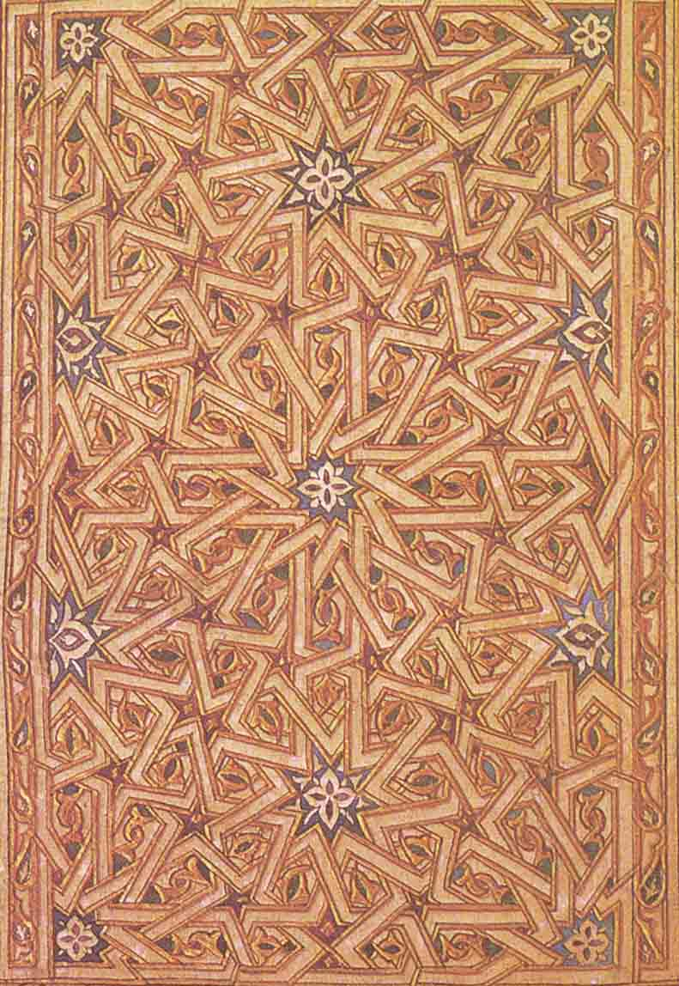
Parte centrale dell’ultima pagina del Qur’an fatto in Marocco nel 1568 [British Library, London]

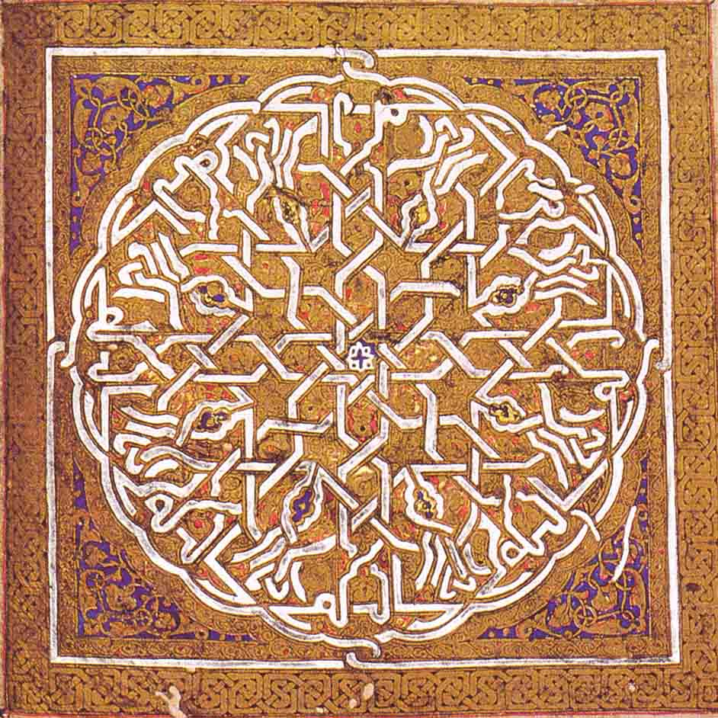
Parte centrale dell’ultima pagina del Qur’an fatto a Valencia nel 1182/83 [Istanbul University Library]

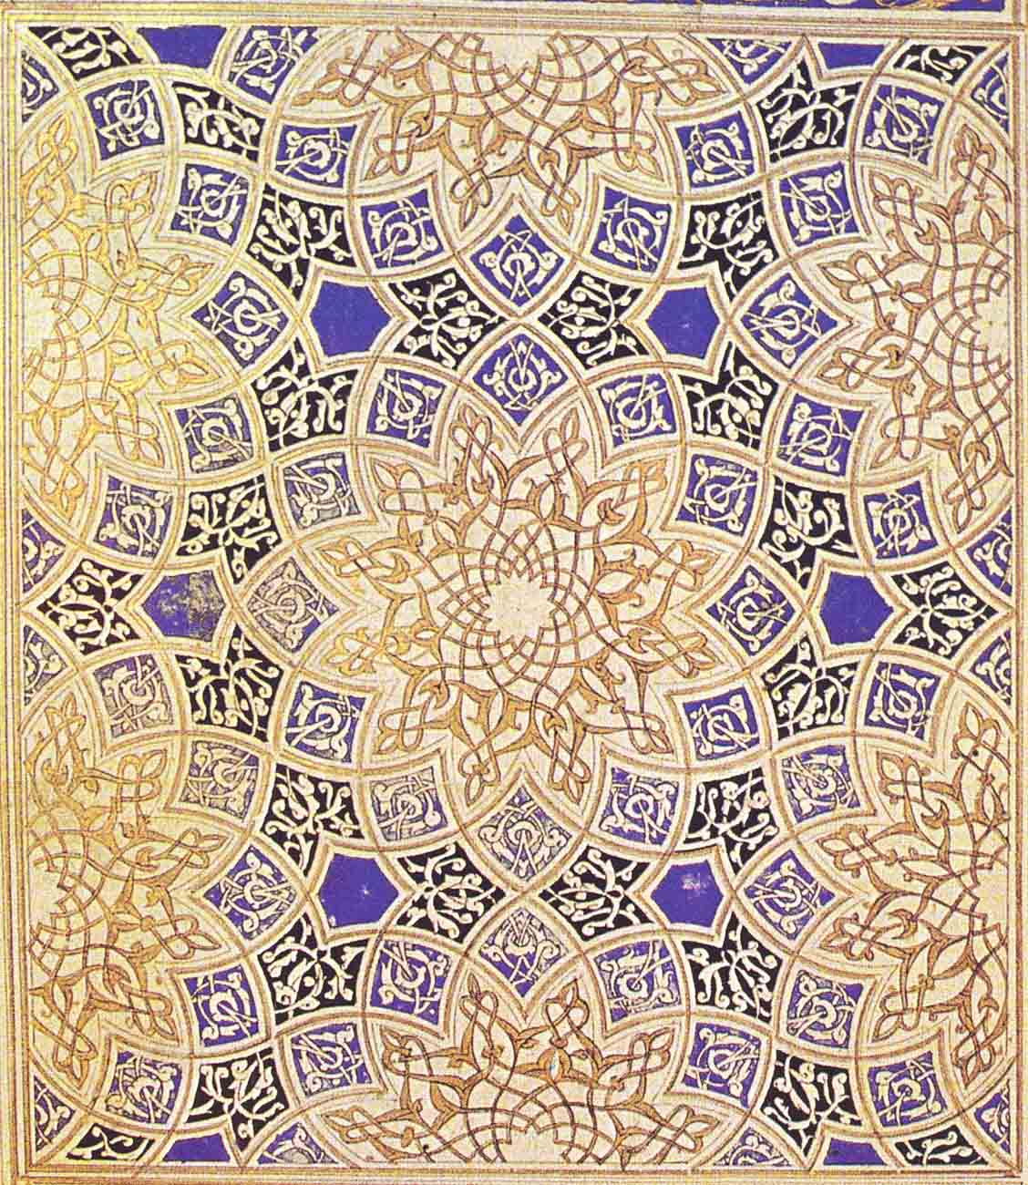
Parte centrale di una pagina dal Qur’an prodotto da Abdallah Ibn Muhammad al-Hamadani nel 1313 [National Library, Cairo]

L’ultima decorazione incorpora motivi vegetali, il penultimo include elementi epigrafici ed i primi due sono pure decorazioni geometriche. La prima delle decorazioni differisce dalle altre in virtù del fatto che risulta composta da venature di colore che mutano il loro stesso colore, dopo essersi intersecate.
La multicolorità che è distintiva di questa decorazione rende evidente che il modello decorativo non è subito apparente. Non è afferabile, per così dire, di primo acchito. Stavamo cercando un simile modello decorativo, un’immagine complessiva da essere subito percepita in questa decorazione, ma i nostri sforzi si sarebbero subito rivelati inutili [ndt]. Effettivamente, nessuna venatura trattiene il suo colore quando s’interseca con un’altra; essa, ‘emergendo’ dopo poco tempo di ‘immersione’ sotto la vena che incrocia [ndt], cambia il suo colore, come se suggerisse un’interruzione di questo movimento successivo. Osservandolo, noi non possiamo che richiamare le parole di Ibn ‘Arabī’: «Chi segue il lungo sentiero è influenzato e perde il fine desiderato [Ṣāḥib al-ṭarīq al-mustaṭīl mā’il khārij ‘an al-maqṣūd]». Lo Shaykh al-Akbar parla di ḥayra come opposta al ‘lungo sentiero’ della dissertazione e dell’argomentazione organizzate secondo i principi aristotelici della razionalità. La prima delle decorazioni sembra un’illustrazione di questa idea. Il contrasto del colore pare essere indirizzato a dividere l’immagine nel dominio dell’evidente e manifesto, e nel dominio del velato, coperto e nascosto. Il primo appare come ẓāhir, ergendosi di fronte ai nostri occhi, mentre il secondo pare avanzare dietro o meglio nascosto sotto la superficie [ndt] e costituisce il bāṭin dell’immagine. Questo contrasto ẓāhir-bāṭin è puntellato dalla distinzione del colore così evidente nella prima delle decorazioni. Ma ciò non è meno importante per le altre decorazioni, e la multicolorità è solo un significato supplementare che accentua [ndt] la struttura ẓāhir-bāṭin.
Le decorazioni ottenute attraverso la connessione di interruzioni di colore [ndt] erano famose nella cultura islamica. Un termine speciale venne coniato per denotare tale genere di lavorazione. La locuzione [ndt] ‘del colore interrotto’ fu resa in arabo con [ndt] mujazza‘. La parola mujazza‘ è spiegata nel Lisān al-‘arab come muqaṭṭa‘ al-lawn, ‘di colore interrotto’, e deriva da jaz‘ che significa ‘tagliare una corda in due metà’. Questa spiegazione si conforma esattamente alla natura della decorazione ottenuta tramite la connessione di interruzioni di colore [ndt] fatta da venature colorate che paiono essere state tagliate in due.
‘Tagliare in due’ sembra essere il significato basilare di jaz‘, e gli esempi portati da Ibn Manẓūr lo confermano, come ad esempio kharaz mujazza‘ ‘rosario di due colori’ [normalmente nero e bianco], laḥm mujazza‘ ‘carne rossa e bianca’ [carne di colore parzialmente mutato], oppure metaforicamente jaza‘ usata al posto di ḥuzn ‘disagio’ perché il disagio ‘ritaglia’ l’essere umano dalle sue preoccupazioni. Sebbene soprattutto associata con l’interruzione del colore e con la discontinuità del colore, mujazza‘ può significare anche ogni frazionamento in due parti irrispettoso del colore oppure di ogni percezione sensibile.
L’‘interruzione’ e la ‘discontinuità’ sono termini negativi che implicano solo l’assenza, la mancanza di qualcosa [mancanza di integralità e di continuità]. Io sostengo che essi siano quindi inadeguati a capire cosa mujazza‘, la decorazione, trasmetta allo spettatore, piuttosto che a dire cosa non trasmetta. Il contenuto positivo di tajzī‘ ‘tagliare in due’ è, secondo me, rappresentato dalla procedura di costruzione della struttura ẓāhir-bāṭin per la percezione sensibile.
Questa struttura a due strati [ndt], suppongo, sia percepita come una correlazione ẓāhir-bāṭin ed il movimento tra quei due strati - lo ẓāhir ed il bāṭin - e la transizione dall’uno all’altro e viceversa, costituisce, per così dire, il ‘contenuto’ del processo di percezione della decorazione ed il significato estetico della decorazione mujazza‘.
Quindi la continuità è inferita dalla [ndt] percezione della decorazione. Essa è la continuità del movimento di transizione del ẓāhir-bāṭin e più tale transizione è intricata, più la decorazione appare meravigliosa alla percezione radicata nell’estetica della cultura islamica.
La decorazione mujazza‘ fu distinta nel pensiero islamico dalle altre tipologie decorative e di abbellimento, e specialmente dall’arte importata dei mosaici [ndt] [fusayfisā’ o mufaṣṣaṣ]. Un termine speciale, come abbiamo visto, fu usato per denotare la decorazione mujazza‘ e per alludere al significato della sua composizione a due strati [ndt]. Più intricata è la relazione tra ẓāhir e bāṭin, più profondo sarà il piacere estetico e la delizia che la decorazione recherà allo spettatore.
Vorrei citare un paio di testimonianze per tale tipo di percezione della decorazione che la letteratura classica islamica ci offre.
Dando conto di al-Bayt al-Mukarram e dei suoi dintorni, Ibn Jubayr menziona il marmo di colore interrotto [rukhām mujazza‘ muqaṭṭa‘] che copre parte dei muri e dei recinti. Egli non risparmia parole per esprimere la sua estasi ed ammirazione: «fu messo insieme in un ordine sorprendente [intiẓām], in una sistemazione che ha del miracoloso [ta’līf], di eccezionale perfezione, di superbo rivestimento di marmo [tarṣī‘] e di discontinuità di colore [tajzī‘], di eccellente composizione e disposizione [tarkīb wa raṣf]. Quando uno guarda tutte quelle curve, intersezioni, cerchi, scacchi come figure e gli altri [modelli] dei vari generi, lo sguardo fisso è rapito dalla bellezza [ḥusn], come se uno stesse facendo un viaggio [ndt] [yujīlu-hu] attraverso dei fiori sparsi di colore differente.
La parola ijāla, che rendo qui come ‘fare un viaggio’, significa anche ‘spedire intorno’, ‘compiere un movimento circolare’. Ancora una volta, non possiamo che richiamare la spiegazione fornita da Ibn ‘Arabī circa la parola ḥayra come movimento circolare infinito. In ambo i casi, nella sofisticata dissertazione teoretica di Ibn ‘Arabī e nell’immediata percezione sensibile della decorazione mujazza‘ da parte del viaggiatore Ibn Jubayr, il movimento circolare è il movimento tra gli aspetti ẓāhir e bāṭin, e la sua infinità, espressa in virtù della sua circolarità [ma non causata da essa], è fondata nella logica della correlazione ẓāhir-bāṭin, come gli stessi ẓāhir e bāṭin hanno un senso solo se insieme e solo grazie alla loro reciproca transizione, così che il movimento dall’uno all’altro e viceversa è, come dire, il centro della loro vita e del loro essere.
Se la struttura ẓāhir-bāṭin è abbastanza complicata, la contemplazione della decorazione diviene non solo pura percezione sensibile e delizia, ma cresce nella contemplazione simile alla meditazione teoretica degna di un saggio. Parlando del al-Jāmi‘ al-’Umawī, al-Muqaddasī rileva il suo asciutto stile di esame tecnico delle dimensioni, posizioni e direzioni ed improvvisamente esprime il suo sincero sentimento di ammirazione: «La cosa più sorprendente è la sistemazione del marmo dal colore interrotto [rukhām mujazza‘], ogni shāma alla sua cosa uguale [kull shāma ilā ’ukhti-hā]. Se un uomo di sapienza andasse a visitarlo per un anno intero, ne dedurrebbe una nuova formula [ṣīgha] ed un nuovo intreccio [‘uqda] ogni giorno».
L’‘intreccio’, ‘uqda è il punto di intersezione del ẓāhir-bāṭin. Questa intersezione è, per così dire, un apice del movimento di transizione del ẓāhir-bāṭin, siccome è il luogo in cui ẓāhir e bāṭin si confondono [ndt] immediatamente e direttamente. Nessuno dubita che tale posto sia percepito come una sorta di centro generatore per il nuovo ṣīgha, come al-Muqaddasī sostiene. Il termine ṣīgha viene solitamente reso in inglese con ‘formula’. Forse questa non è la migliore traduzione in questo caso, dato che ‘formula’ è associata a ‘forma’, mentre ṣīgha non è ṣūra [l’equivalente arabo di ‘forma’]. Parlando di decorazione majazza‘, Ibn Jubayr e al-Muqaddasī usano shakl e ṣīgha, mentre, secondo gli autori arabi, fusayfisā’, ‘mosaico’ si accompagnerebbe [ndt] alle ‘forme’. La differenza tra le due è la differenza che intercorre tra la percezione tramite la transizione e il movimento del ẓāhir-bāṭin, e la percezione ‘di primo acchito’ [ndt], la percezione dell’evidenza, della forma solo manifestata.
Al-Muqaddasī parla di ‘uomo della sapienza’ [rajul al-ḥikma]. Questo ci porta al concetto di verità. La verità autentica non può essere liberata dalla bellezza autentica, ossia, non esistono separatamente in assoluto, esiste una forte interrelazione [ndt] tra i due. Adesso possiamo vedere come esattamente tale percezione sia percepita nella cultura islamica. La transizione ẓāhir-bāṭin comporta la verità della cosa in questione [come nel caso della correlazione al-Ḥaqq—al-Khalq nella filosofia di Ibn ‘Arabī, ma anche come in molti altri casi di pensiero non-Ṣūfī] e schiude il suo vero significato; e il profondo sentimento estetico nasce al di fuori di questo infinito movimento di transizione del ẓāhir-bāṭin che costituisce la percezione sensibile della meravigliosa decorazione. Così la verità e la bellezza autentica si confondono [ndt] e divengono – in un certo senso – lo stesso.
È risaputo che il Qur’an e la Sunna critichino ‘gli ornamenti dorati’, zukhruf, e, in un senso più ampio, ‘l’abbellimento’, zakhrafa. Il significato della parola zakhrafa è spiegato nell’arabo classico come, tamwīh, ‘nascondiglio’, tazwīr, ‘distorsione’ e kidhb, ‘bugia’. In ogni caso, questa nota posizione espressa nei testi classici della religione islamica non implica un completo ed assoluto rifiuto della bellezza e del bello. Ciò che viene negato e denunciato, credo, è la mancanza e l’adeguatezza del ẓāhir-bāṭin. Nella cosa muzakhraf, sia essa un muro o un discorso, l’evidente e il manifesto [ẓāhir] non devono essere privi dell’interno [ndt] [bāṭin]; oppure, possiamo dire, non è possibile passare da un tale ẓāhir al bāṭin perché la naturale e normale correlazione tra i due era stata rovinata dalla zakhrafa del ẓāhir. È a causa di questo disaccordo tra lo ẓāhir e il bāṭin che la zakhrafa è detta ‘nascondiglio’ e ‘bugia’. In ogni caso, l’assenza della conformità di ẓāhir-bāṭin è incompatibile con la vera bellezza, dato che l’intuizione estetica della cultura islamica sembra essere radicata nel movimento di transizione del ẓāhir-bāṭin.
La procedura logica ed etimologica di cui stavo parlando, costituisce la base profonda dei vari phenomena della cultura islamica. Vorrei concludere dicendo che un’adeguata comprensione di questa procedura ed il suo giusto ruolo compendia molte delle spiegazioni che gli studiosi occidentali propongono per la natura della decorazione islamica. Ad esempio, quando Eva Bayer, descrivendo i tratti distintivi della decorazione islamica, dice che «la loro ricchezza e variabilità scaturiscono dalle suddivisioni e dalle estensioni lineari della rete geometrica e dal continuo collegamento ed avvolgimento delle forme che provocano nuove sub-unità e nuove forme», oppure quando Oleg Grabar tratta [ndt] uno dei principi della decorazione islamica, dicendo che «la decorazione può essere meglio definita come una relazione tra forme piuttosto che come una somma di forme. Questa relazione può essere meglio espressa in termini geometrici», essi aggiungono ben poco di nuovo alla correlazione ẓāhir-bāṭin e alla procedura di generazione del significato, che incide per questi come gli altri principi della decorazione islamica proposta dagli studiosi.

Andrey Smirnov

Alberto De Luca
Andrey Smirnov utilizza sovente la locuzione “filosofo mistico” oppure “filosofia mistica” per riferersi ad Ibn ‘Arabî. Se la cosa può suscitare un certo scalpore, essa non è in definitiva così ardita. A favore di questa locuzione che appare quantomeno inusuale in Italia, c’è la parte finale delالرسالة المفصحة (la corrispondenza Qunawi-Tusi, di cui si è riportato il titolo in arabo abbreviato). Per maggior chiarezza si riporta il brano in arabo, cui si farà seguire una piccola traduzione: “In modo analogo, a colui che conquista la stazione della “certezza di visione”, dopo che ha superato il livello della scienza certa, incombe il desiderio di raggiungere la “certezza reale”, la quale annovera tra i suoi statuti anche quello dello studio per riunire assieme ciò che risulta dalla dimostrazione e ciò che è frutto della visione diretta. Questa è una delle ragioni determinanti per eseguire questa “cordatura”; [si è preferito “cordatura” perché in un certo senso richiama agli incroci tra le venature multicolore della decorazione], e per la preponderanza dell’audacia di avventurarsi in ciò dopo la rinuncia, nella speranza del successo in questo intento. E la pace [sia con voi].” La frase sottolineata è quanto si reputa essere una prova molto solida per poter parlare, assieme a Smirnov, di “filosofia mistica”: come ben si può vedere quando si parla di “filosofia mistica”, non si ha in mente la “polemos” quanto invece la sublimazione della visione diretta con la speculazione intellettiva. [ndt].
Ibn ‘Arabī. Fuṣūṣ al-Ḥikam. 2nd ed. Bayrūt: Dār al-kitāb al-‘arabī, 1980, p.72
Fuṣūṣ p. 199-200; vedere anche p.73.
La versione originale in inglese riporta il termine “whirlpool”, che in italiano è “vortice” oppure anche “mulinello”. Per quanto riguarda la traduzione in inglese del termine arabo حيرة, l’autore deve certamente averne consultato la radice sul Lane: quest’ultima حير, richiama il concetto di “mulinello” e quindi di “vortice”. [ndt ]
Vedere Fuṣūṣ p. 74.
Per motivi personali, la visione del Sufismo convince di più della rigida causalità propugnata dai peripatetici islamici. Si può sbagliare, ma cogliere una linearità che dir si voglia, implica pur sempre la possibilità stessa di riconoscerla tale da un punto terzo e perciò stesso esterno alla stessa linearità; quindi, il ravvisarla è possibile solo se si è per l’appunto terzi rispetto ad essa, oppure se si ha una conoscenza diretta, infusa della linearità stessa, la qual cosa è possibile solo se si “coincide” con quest’ultima. Questa “coincidenza” è chiaramente negata dalla linearità peripatetica, dal momento che essa afferma inequivocabilmente che un membro di una sequenza non può essere la sequenza. La negazione dell’impostazione peripatetica, quindi, porterebbe a concludere che il far parte di una sequenza, costituisca un “velo” per la creatura. È un ragionamento razionale, basato sul sillogismo aristotelico, quello che fa optare per la linearità, ma della quale alla fine non vi sono prove razionalmente convincenti. Asserire la linearità causale, equivale allo sforzo di definire Dio: ambedue appaiono tentativi ed appunto per questo non raggiungono la Verità. Al pari della teologia negativa anche la concezione “sufica” della causalità - e massimamente quella di Ibn ‘Arabî – asserisce, quindi, l’impossibilità di distinguere tra causa ed effetto. Come per la negazione, allora, anche qui questa impossibilità significa che non c’è modo di distinguere quando tutto è Uno ed Uno è tutto. E dunque ecco la critica nei confronti dei Mutakallimun, dei Falasifa, degli Zahiriti e dei Batiniti: usare la logica per definire la causalità è insensato. L’unico atteggiamento corretto è dunque quello di affermare tutta o negare tutta l’Uni-Totalità. [ndt ] .
Fuṣūṣ p. 73
“Stretched path” è il sentiero che non conosce interruzioni. Il contrasto è qui con gli “incroci” delle venature. Lo”stretched path” avrà le sue acque sempre di colore uguale, mentre due fiumi diversi che si incrociano vedono cambiare di colore le proprie acque (l’esempio più classico è dato dai fiumi amazzonici). Come tale non scaturisce nella dinamica ẓāhir-bāṭin. [ndt ]
Ibn Jubayr. Riḥlat Ibn Jubayr. Bayrūt, Miṣr: Dār al-kitāb al-lubnānī, Dār al-kitāb al-miṣrī, p.75
Al-Muqaddasī. Aḥsan al-taqāsīm fī ma‘rifat al-aqālīm [Mukhtarāt]. Dimashq: Wizārat al-thaqāfa wa-l-irshād al-qawmī, 1980, p.146.
Bayer E. Islamic Ornament. Edinburgh: Edinburgh University Press, 1998, p.125-126
Grabar O. The Formation of Islamic Art. New Haven: Yale University Press, 1987, p.187

